ORDEN JURÍDICO
Primera parte.
¿PARA QUÉ CONSIDERAS QUE TE SIRVE TENER ORDENADO TUS MATERIALES, LOS NÚMEROS DE TELÉFONO O UN ARMARIO?

Seguramente algunas de tus respuestas pueden ser: para seguir un orden al realizar las cosas, para saber donde está lo que necesito, para poder organizar mi vida. Para actuar de forma efectiva.
En el aspecto jurídico también hablamos de un orden. No se aplican de cualquier manera, ni da lugar a la libre elección de las personas.
Las normas jurídicas según Hans Kelsen uno de los estudiosos del Derecho más destacado del positivismo jurídico señala que la norma está formada por dos partes: antecedente y consecuente. Mientras el primero describe una conducta humana la consecuencia señala la sanción por haber incurrido en esa conducta humana.
DADO A DEBE SER B
“El que con intención de matar diere muerte a otro debe ser castigado con tal pena”.
La norma jurídica es coercible tiene la posibilidad de aplicar la fuerza en el caso de no ser cumplida y general se aplica a los individuos para los cuales fue creada es bilateral, al mismo tiempo que conceden derechos establecen obligaciones, es exterior regula la conducta externa del individuo generalmente no interviene en lo que pasa por la mente si no en lo que el individuo realiza. Imperativa dado que impone no pide o ruega. Es heterónoma se impone desde el exterior como un hecho social y coacciona al individuo para que se cumpla.
Validez y efectividad de la norma jurídica
La validez la determina la forma o el procedimiento de como fue creada. La efectividad o eficacia la constituye la medida que la norma es acatada, obedecida o cumplida en la realidad.

ORDEN JURÍDICO URUGUAYO

El conjunto de normas jurídicas ordenadas según su jerarquía componen lo que s ellama Orden Jurídico. Las normas que componen este orden están diferenciadas según su jerarquía, es decir que las mismas están ordenadas según su valor jerárquico; y este está determinado por su fuerza y valor.
La fuerza es la posibilidad que tenga para derogar o modificar lo establecido por outra norma.
El valor significa el régimen especial (Casinelli Muñoz: 1977) que debe seguirse para que uma norma jurídica pueda dejar de aplicarse.

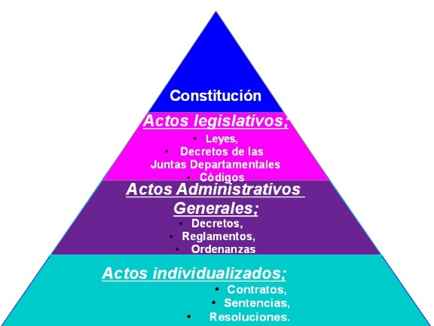
EJERCICIO
La Constitución es nuestra norma jurídica con mayor fuerza si cualquier norma la contradice ella puede dejarla sin efecto.
Averigua:
- ¿Cuántas constituciones tuvimos en nuestro país?
- ¿Cómo la clasificamos según el procedimiento de reforma? ¿de acuerdo a su estructura?
- ¿Cuántas secciones artículos y capítulos tiene?
- ¿Por qué hablamos de una parte dogmática y otra orgánica?
- ¿Cómo puede ser modificada?

